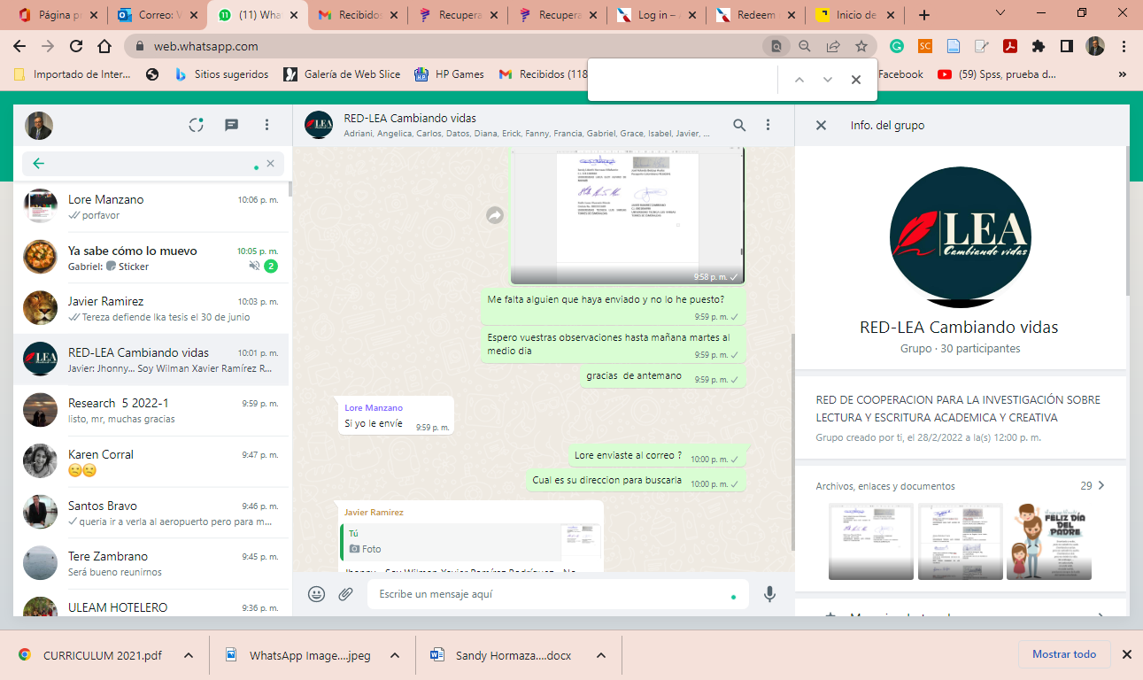
memoria :
Primer Encuentro Interuniversidades: Innovaciones educativas. Experiencias de vinculación social, prácticas preprofesionales, proyectos de investigación
Manta: 26 y 27 Junio 2025


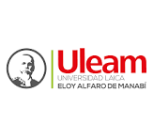
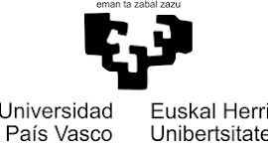






Mensaje
Con enorme satisfacción presento la memoria del Primer Encuentro Interuniversidades: Innovaciones educativas. Experiencias de vinculación social, prácticas preprofesionales, proyectos de investigación, un espacio que marcó un hito en la consolidación de la Red LEA "Cambiando Vidas" como una comunidad académica comprometida con la investigación, la innovación pedagógica y la transformación social desde la Educación Superior.
Durante jornadas de intenso trabajo académico, compartimos conocimientos, experiencias y proyectos que evidenciaron el compromiso de nuestras universidades con las funciones sustantivas de docencia, investigación y vinculación con la sociedad. Las contribuciones en formato ponencia enriquecieron este encuentro y fortalecieron los lazos de cooperación y plantearon rutas a seguir.
Los resultados alcanzados, entre ellos la publicación de la obra con sello de las universidadades UTEG de Ecuador y Universidad de Concepcion del Uruguay, titulada Innovaciones Educativas: Experiencias de Vinculación Social, Prácticas Preprofesionales, Proyectos de Investigación, representa el esfuerzo colectivo de investigadores que creen en el valor del trabajo colaborativo y en la construcción compartida del conocimiento.
Esta memoria recoge los principales momentos vividos durante este primer encuentro y deja constancia del compromiso de la Red LEA con el fortalecimiento de una Educación Superior innovadora, inclusiva y de calidad. Al mismo tiempo, constituye una invitación a continuar ampliando esta red de colaboración, convencidos de que cuando compartimos experiencias y aprendemos unos de otros, contribuimos a transformar vidas a través de la educación.
Agradecemos profundamente a las instituciones participantes y a ULEAM que ofreció su sede para realizar este primer encuentro. Su entusiasmo y compromiso constituyen el principal impulso para continuar construyendo nuevos espacios de cooperación académica en los años venideros.
Dra. Tahimi Achiellie, PhD
Red LEA "Cambiando Vidas"

ÍNDICE
Mensaje .................................................……………………………………........…2
Índice. ………………………………………………………………………………3
Presentación. ………………………………………………………………………..4
¿Qué es la Red LEA "Cambiando Vidas"? ………………………………………….5
Objetivos del encuentro. …………………………………………………………….6
Universidades participantes. ………………………………………………………...6
Agenda Académica del Primer Encuentro …………………………………………..7
Desarrollo del encuentro …………………………………………………………….8
Capacitación internacional ………………………………………………………….9
Reconocimientos y certificación. ………………………………………………….. 9
Encuentro de integración. ………………………………………………………….10
Resultados académicos del Primer Encuentro……………………………………. 11
Principales logros ………………………………………………………………….12
Retos y proyecciones 2026. ………………………………………………………..13
Testimonio …………………………………………………………………………14
Conclusiones. ………………………………………………………………………15
Agradecimientos……………………………………………………………………16
Galería fotográfica. ……………………………………………………………… 17

- Presentación
La presente memoria recoge las experiencias, reflexiones y principales resultados del Primer Encuentro Interuniversidades: Innovaciones educativas. Experiencias de vinculación social, prácticas preprofesionales, proyectos de investigación de las universidades ecuatorianas, realizado los días 26 y 27 de junio de 2025 en la Universidad Laica Eloy Alfaro de Manabí (ULEAM), institución anfitriona del evento, bajo la organización de la Red LEA "Cambiando Vidas".
Este encuentro permitió el intercambio de conocimientos, investigaciones y experiencias en torno a las funciones sustantivas de la educación superior: docencia, investigación y vinculación con la sociedad. A través de conferencias y espacios de diálogo académico, se promovió la construcción de alianzas orientadas al fortalecimiento de la calidad educativa.
Durante las dos jornadas de trabajo se evidenció el compromiso de las instituciones participantes como pilares para responder a los desafíos de la educación superior.
El presente documento constituye un testimonio del trabajo conjunto realizado por las instituciones participantes y refleja el espíritu de colaboración, aprendizaje y compromiso que caracteriza a los integrantes de RED LEA. Asimismo, busca preservar la memoria de este acontecimiento académico e inspirar la continuidad de iniciativas que promuevan la generación de conocimiento, la innovación educativa y la transformación social mediante el trabajo articulado entre las universidades.

- Objetivo del Primer Encuentro Interuniversidades
Fortalecer la cooperación académica e investigativa con la participación de universidades nacionales e internacionales promoviendo el intercambio de experiencias, investigaciones e innovaciones relacionadas con las funciones sustantivas de la educación superior.
- Universidades participantes en el encuentro
En este encuentro participaron docentes representantes de instituciones educativas de nivel superior nacionales e internacionales:
- Universidad Laica Eloy Alfaro de Manabí (ULEAM) – Institución anfitriona.
- Universidad del País Vasco (UPV/EHU).
- Pontificia Universidad Católica del Ecuador Sede Esmeraldas (PUCESE).
- Universidad Técnica Luis Vargas Torres de Esmeraldas (UTLVT).
- Pontificia Universidad Católica del Ecuador Sede Santo Domingo (PUCESD).
La variedad de universidades permitió edificar un área de diálogo académico enriquecido por diferentes perspectivas y experiencias sobre investigación, innovación pedagógica, vinculación con la sociedad y formación profesional.
- Agenda Académica del Primer Encuentro
Fecha | Hora | Actividad | Lugar
Jueves, 26 de junio de 2025 | 09:00 – 13:00 | Jornada académica: Vinculación con la sociedad, prácticas preprofesionales y proyectos de investigación. Presentación de experiencias académicas e investigativas de las universidades participantes. | ULEAM
 | 13:00 – 14:00 | Almuerzo de integración entre los participantes del encuentro. | ULEAM
 | 14:00 – 16:00 | Conferencia magistral: "Transformación del aprendizaje: la Inteligencia Artificial como aliada en la educación". Ponente: PhD Assier Romero Andonegui, Universidad del País Vasco (UPV/EHU), España. | Congreso de Educación – ULEAM
 | 18:00 | Reunión de graduados del Programa de Maestría y Doctorado en Psicodidáctica y Didácticas Específicas de la Universidad del País Vasco (UPV/EHU). | ULEAM
Viernes, 27 de junio de 2025 | 08:00 – 18:00 | Congreso Académico organizado por la Facultad de Educación, Turismo, Artes y Humanidades de la Universidad Laica Eloy Alfaro de Manabí (ULEAM). | Paraninfo de la ULEAM
 | 09:30 – 16:00 | Capacitación: "Lectura y dialéctica, experiencias de prácticas y procesos innovadores en educación". Facilitador: PhD Assier Romero Andonegui, exdecano de la Facultad de Educación/Magisterio de la Universidad del País Vasco (UPV/EHU), España. | Aula de capacitación – ULEAM
 | 16:30 | Actividad de integración de los investigadores de la Red LEA "Cambiando Vidas": recorrido al Bosque y Refugio de Vida Silvestre Pacoche, orientado a fortalecer los vínculos de cooperación, el intercambio de experiencias y la convivencia entre los miembros de la Red. | Bosque Pacoche
 | 18:30 | Reunión del Comité de la Red LEA "Cambiando Vidas". | ULEAM
 | 19:30 | Clausura del Primer Encuentro Interuniversidades. | ULEAM

El Primer Encuentro Interuniversidades se realizó en dos jornadas de labor académico e integración institucional, en las que docentes, investigadores y estudiantes participaron en conferencias, ponencias, espacios de formación, reuniones de cooperación y actividades de integración. La agenda permitió fortalecer el intercambio de experiencias, consolidar alianzas estratégicas y promover nuevas iniciativas de investigación e innovación educativa.
- Desarrollo del encuentro
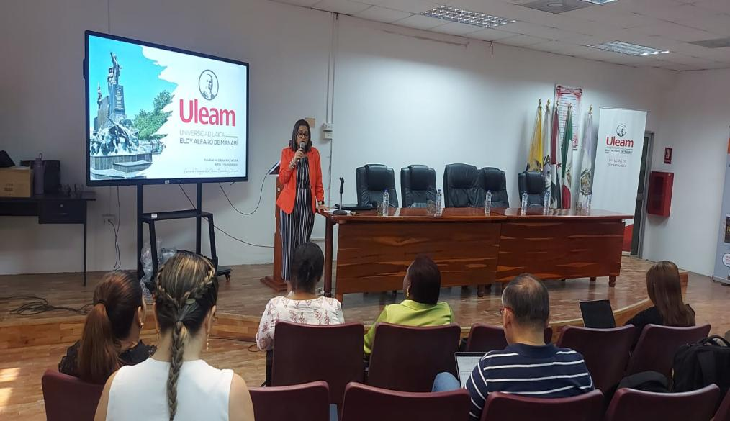
Durante la primera jornada se presentaron diversas ponencias desarrolladas por docentes e investigadores de las universidades participantes. Las exposiciones evidenciaron el compromiso institucional con el fortalecimiento de la educación superior mediante experiencias exitosas en proyectos de investigación, vinculación con la comunidad, prácticas preprofesionales e innovación educativa.
Cada intervención promovió el intercambio de conocimientos y generó espacios de reflexión acerca de los desafíos actuales que enfrentan las universidades para responder a las necesidades sociales, científicas y tecnológicas del país.
- Capacitación internacional
Como parte de las actividades académicas, el 27 de junio de 2025 el Grupo de Investigación Innovaciones Pedagógicas para el Desarrollo Sostenible de la ULEAM organizó el curso de capacitación: La inteligencia artificial en la Educación Superior e Innovaciones en la Educación Superior.
La capacitación fue impartida por el Dr Asier Romero Andonegi PhD profesor e investigador de la Universidad del País Vasco.
El curso tuvo una duración de 40 horas académicas y contó con la participación de docentes y estudiantes de la ULEAM, fortaleciendo conocimientos relacionados con innovación educativa, metodologías activas, investigación y transformación de la educación superior.
- Reconocimientos y certificación
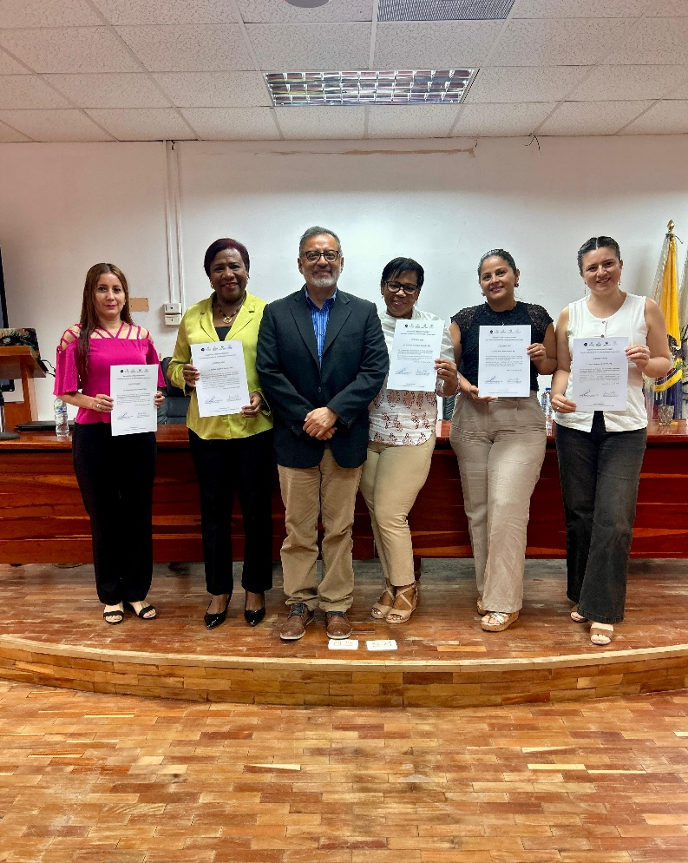
Como parte del acto de clausura del Primer Encuentro Interuniversidades se realizó la entrega de certificados de participación y reconocimientos a los ponentes que contribuyeron con sus experiencias académicas y científicas al desarrollo exitoso del evento.
Este acto representó una expresión de gratitud hacia quienes, con su trabajo, dedicación y compromiso, fortalecieron el intercambio de conocimientos y promovieron la consolidación de una comunidad académica basada en la cooperación, la investigación y la innovación educativa.
La entrega de reconocimientos simbolizó, además, el compromiso de la Red LEA "Cambiando Vidas" de valorar el esfuerzo colectivo y estimular la participación activa de docentes e investigadores en iniciativas orientadas al mejoramiento continuo de la educación superior.
- Espacio de integración académica y social
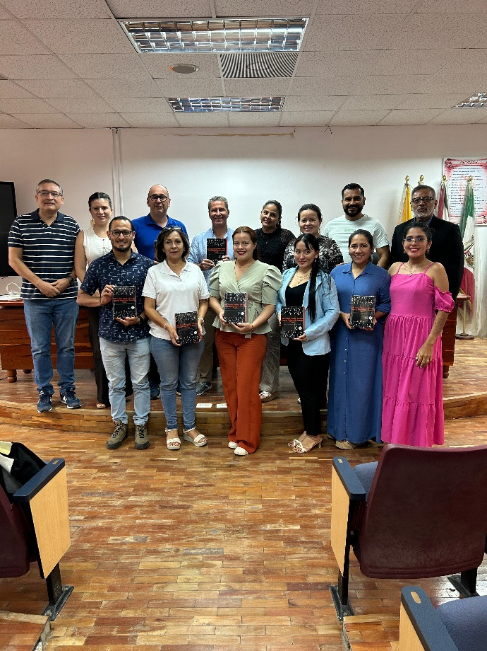
Como cierre de las actividades programadas, los participantes compartieron un espacio de integración social porque es parte de la memoria del evento, lo que permitió fortalecer los vínculos de amistad, compañerismo y cooperación entre los investigadores de las diferentes universidades.
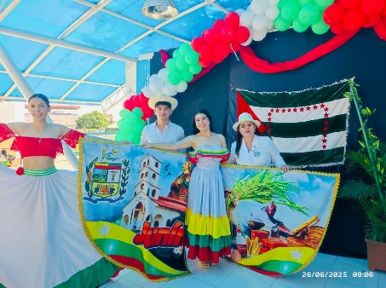
Más allá del intercambio académico, este momento favoreció el acercamiento personal entre muchos integrantes de la Red LEA que, hasta entonces, habían colaborado en proyectos de investigación sin haber tenido la oportunidad de conocerse de manera presencial.
Este encuentro reafirmó que las redes académicas no solo se fortalecen mediante la producción científica, sino también a través de las relaciones humanas, la confianza, el respeto mutuo y el compromiso compartido con la educación y la investigación. Estos espacios de convivencia contribuyen a consolidar equipos de trabajo capaces de impulsar proyectos colaborativos con impacto en la sociedad.
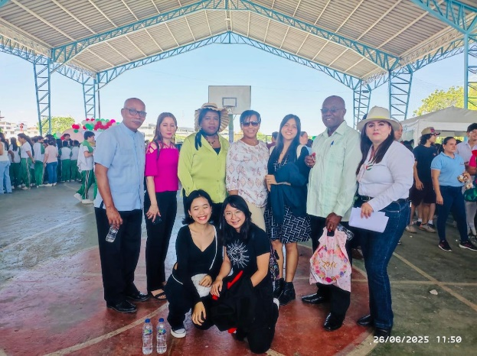

- Resultados académicos del Primer Encuentro
Uno de los principales resultados académicos del encuentro fue la consolidación de la Publicación de un libro 2026, una obra científica colectiva titulada: Innovaciones Educativas: Experiencias de Vinculación Social, Prácticas Preprofesionales, Proyectos de Investigación. Libro Innovaciones Educativas (1).pdf
La publicación reúne el trabajo investigativo presentado durante el encuentro y constituye un importante aporte para la comunidad académica.
El libro fue estructurado en:
- 20 capítulos.
- 3 secciones ( Proyectos de vinculación social y prácticas preprofesionales, Proyectos de investigación para la innovación docente, e Innovaciones en la enseñanza de literatura
- 175 páginas.
- Participaron más de 40 autores y coautores pertenecientes a diferentes instituciones de educación superior como se detallan en la siguiente tabla.
N | Autores y coautores | Universidad
1 | Cintya Maribel Zambrano Zambrano | Universidad Laica Eloy Alfaro de Manabí
2 | Laura María Mena Sánchez | Universidad Laica Eloy Alfaro de Manabí
3 | Asier Romero Andonegi | Universidad País Vasco EHU
4 | Jhonny Saulo Alberto Villafuerte Holguín | Universidad Laica Eloy Alfaro de Manabí
5 | Teresa Zambrano Ortega | Pontificia Universidad Católica del Ecuador Sede Santo Domingo
6 | Dayron Vargas Grijalva | Pontificia Universidad Católica del Ecuador Sede Santo Domingo
7 | Valentina Sánchez Chica | Pontificia Universidad Católica del Ecuador Sede Santo Domingo
8 | Chacha Casillas Joselyn | Pontificia Universidad Católica del Ecuador Sede Santo Domingo
9 | Melvin Palma Apolo | Pontificia Universidad Católica del Ecuador Sede Santo Domingo
10 | Tahimi Achilie Valencia | Pontificia Universidad Católica del Ecuador Sede Esmeraldas
11 | Freddy Betancourt Aguilar | Pontificia Universidad Católica del Ecuador Sede Esmeraldas
12 | Betty Leonor Campuzano Camacho | Pontificia Universidad Católica del Ecuador Sede Esmeraldas
13 | Luis Alfredo Cedeño Briones | Universidad Laica Eloy Alfaro de Manabí
14 | José Daniel Moreira Zambrano | Universidad Laica Eloy Alfaro de Manabí
15 | Verónica Chávez Zambrano | Universidad Laica Eloy Alfaro de Manabí
16 | Marino Jacob Abad Rivera | Universidad Laica Eloy Alfaro de Manabí
17 | Alisson Geovanna Barcia | Universidad Laica Eloy Alfaro de Manabí
18 | Johanna Bello Piguave | Universidad Laica Eloy Alfaro de Manabí
19 | Cintya Zambrano Zambrano | Universidad Laica Eloy Alfaro de Manabí
20 | Felipe M. Galleguillos Madrid | Universidad de Antofagasta, Antofagasta, Chile
21 | Galvarino Casanueva-Yáñez | Universidad de Las Américas, Sede Providencia, Santiago, Chile
22 | Cristhian Paredes Riera | Multiversidad Mundo Real Edgar Morin. Argentina.
23 | Carolina Espinoza Ortiz | Multiversidad Mundo Real Edgar Morin. Ecuador.
24 | Julio Paredes Riera | Universidad Tecnológica Empresarial de Guayaquil. Ecuador.
25 | Segundo Rufino Arroyo Lajones | Universidad Técnica Luis Vargas Torres de Esmeraldas
26 | Nayade Vanessa Domenech Polo | Universidad Tecnológica Empresarial de Guayaquil
27 | Yoskira Naylett Cordero | Universidad Tecnológica Empresarial de Guayaquil
28 | Karina Ríos3 | Universidad Tecnológica Empresarial de Guayaquil
29 | Sedolfo Carrasquero4 | Universidad Tecnológica Empresarial de Guayaquil
30 | Morán Palma Adrián David | Universidad Laica Eloy Alfaro de Manabí
31 | Arturo Damián Rodríguez Zambrano | Universidad Laica Eloy Alfaro de Manabí
32 | Narcisa Betsabeth Parrales Muñiz | Universidad Laica Eloy Alfaro de Manabí
33 | Christopher Cuenca-Mera | Universidad Técnica Luis Vargas Torres de Esmeraldas
34 | Jhonathan Cuenca- Mera | Universidad Técnica Luis Vargas Torres de Esmeraldas
35 | Rolando Villavicencio Santillán | Universidad Tecnológica Empresarial de Guayaquil
36 | Nayade Domenech Polo | Universidad Tecnológica Empresarial de Guayaquil
37 | Luis Carlos Mussó | Universidad Tecnológica Empresarial de Guayaquil
38 | Marisela Giraldo de Lopéz | Universidad Tecnológica Empresarial de Guayaquil
39 | Carlos Andrés Neuman | Universidad de Concepción del Uruguay
40 | Matías Carlos Andrés Fernánde | Universidad de Concepción del Uruguay
41 | Alba María Gamarra | Universidad de Concepción del Uruguay
42 | María de los Ángeles Centurión | Universidad de Concepción del Uruguay
43 | Gisella Yuleisy Mero Moreira | Universidad Laica Eloy Alfaro de Manabí
44 | Jacqueline del Rocio Pin Carvajal | Universidad Laica Eloy Alfaro de Manabí
45 | Maribel Iluminada Salmerón Cevallos | Unidad educativa Juán Montalvo de Manta
46 | Luis Norberto Anchundia Anchundia | Universidad Laica Eloy Alfaro de Manabí.

La obra fue publicada con el aval académico de: Red LEA "Cambiando Vidas", Universidad Tecnológica Empresarial de Guayaquil (UTEG), Universidad de Concepción del Uruguay y Universidad Laica Eloy Alfaro de Manabí. (ULEAM).
Esta publicación representa uno de los logros más importantes del encuentro al dejar evidencia científica del trabajo colaborativo desarrollado entre las instituciones participantes.
- Logros alcanzados.
El Primer Encuentro Interuniversidades permitió alcanzar importantes resultados, entre ellos:
- Consolidación de alianzas estratégicas entre universidades nacionales e internacionales.
- Fortalecimiento de la Red LEA "Cambiando Vidas" como espacio permanente de cooperación académica.
- Intercambio de experiencias exitosas sobre docencia, investigación y vinculación con la sociedad.
- Participación activa de investigadores y docentes de diversas instituciones de educación superior.
- Promoción de nuevas líneas de investigación conjunta entre las universidades participantes.
- Desarrollo de actividades de formación continua mediante capacitación internacional.
- Generación de nuevos compromisos institucionales para fortalecer la investigación educativa en Ecuador.
- Retos para 2026.
Como resultado de las mesas de trabajo y de los acuerdos establecidos durante el encuentro, se plantearon los siguientes desafíos para el año 2026:
- Realizar el Segundo Encuentro Interuniversidades de la Red LEA "Cambiando Vidas", previsto para los días 6 y 7 de agosto de 2026.
- Desarrollar jornadas académicas dirigidas a estudiantes y docentes de la Universidad Técnica de Manabí
- Organizar un taller especializado de Lengua y Literatura, con la participación del Dr. Asier Romero como conferencista internacional.
- Promover un ciclo de ponencias sobre Mentoría e Investigación Educativa, fortaleciendo el intercambio de experiencias entre investigadores de la red.
- Planificar proyectos colaborativos de investigación para el período 2026–2027, orientados al fortalecimiento de la innovación pedagógica y la vinculación con la sociedad.
- Publicar un segundo libro que reúna las investigaciones y ponencias presentadas por los integrantes de la Red LEA, consolidando la producción científica de sus investigadores.
Estos retos reflejan el compromiso de continuar fortaleciendo una comunidad académica basada en la cooperación, la innovación y la generación de conocimiento con impacto social.

- Enseñanzas del encuentro de la RED LEA

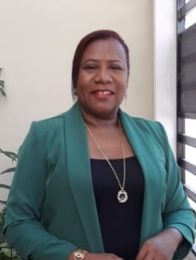
Recibir la invitación para participar como ponente en el Primer Encuentro Interuniversidades: Funciones Sustantivas de las Universidades Ecuatorianas fue motivo de una profunda alegría y un gran orgullo. Representar a la Pontificia Universidad Católica del Ecuador Sede Esmeraldas (PUCESE) y presentar la experiencia "Fortalecimiento Empresarial a los Emprendimientos del Centro de Terapia de Alcohólicos y Drogadictos Santa Cruz Esperanza" constituyó una oportunidad invaluable para compartir una experiencia de vinculación con la sociedad que demuestra cómo la universidad puede generar un impacto real en las comunidades más vulnerables.
El intercambio de ideas con investigadores y docentes de diferentes universidades fortaleció mi visión sobre la importancia de trabajar de manera articulada entre instituciones. Cada ponencia, cada diálogo y cada experiencia compartida reafirmaron que la investigación cobra verdadero sentido cuando responde a las necesidades de la sociedad y se convierte en una herramienta para transformar realidades. Esta experiencia me permitió confirmar que investigar para vincularnos y vincularnos para transformar no es solo un lema, sino un compromiso que compartimos las universidades ecuatorianas con la formación de profesionales comprometidos con el desarrollo humano y social.
Deseo expresar un especial agradecimiento al equipo organizador del primer encuentro de la RED LEA "Cambiando Vidas", por su liderazgo inspirador, su capacidad para integrar voluntades y su firme compromiso con el fortalecimiento de la investigación y la cooperación académica. Su visión ha permitido consolidar una comunidad en la que prevalecen el respeto, la confianza, la autonomía y el trabajo colaborativo. Gracias a ese liderazgo, la RED LEA continúa creciendo y demostrando que cuando las universidades unen esfuerzos, el conocimiento se multiplica, las experiencias se enriquecen y surgen nuevas oportunidades para transformar vidas a través de la educación.
Estoy convencida de que este Primer Encuentro Interuniversidades marca el inicio de una trayectoria de cooperación que seguirá fortaleciéndose en los próximos años. Los vínculos construidos, las investigaciones compartidas y los proyectos que hoy comienzan a gestarse son la mejor evidencia de que el trabajo en red tiene la capacidad de generar cambios significativos en la educación superior.
Conservo la satisfacción de haber formado parte de este primer encuentro y la esperanza de continuar aportando, desde la docencia, la investigación y la vinculación con la sociedad, a una educación más humana, innovadora, inclusiva y comprometida con el bienestar de nuestras comunidades.
Porque cuando las universidades comparten conocimiento, investigan juntas y construyen redes de colaboración, no solo fortalecen la academia: también contribuyen a cambiar vidas.
Con gratitud,
Dra Tahimi Achilie Valencia PhD
Docente investigadora
Pontificia Universidad Católica del Ecuador Sede Esmeraldas (PUCESE)

- Conclusiones.

- El Primer Encuentro Interuniversidades: Funciones Sustantivas de las Universidades Ecuatorianas evidenció que la cooperación entre instituciones constituye una estrategia fundamental para afrontar los desafíos actuales de la educación superior.
- La Red LEA "Cambiando Vidas" reafirma, mediante este encuentro, su compromiso con la generación de conocimiento, la investigación colaborativa, la innovación educativa y la formación permanente de docentes e investigadores.
- Los resultados obtenidos, las alianzas construidas y los retos proyectados para el año 2026 representan el inicio de una agenda académica que continuará fortaleciendo la integración universitaria y promoviendo una educación que transforme personas, comunidades y territorios.

- Agradecimiento
La Red LEA "Cambiando Vidas" expresa su más sincero agradecimiento a todas las personas e instituciones que hicieron posible la realización del Primer Encuentro Interuniversidades: Funciones Sustantivas de las Universidades Ecuatorianas.
A la Universidad Laica Eloy Alfaro de Manabí (ULEAM) por su hospitalidad y compromiso como institución anfitriona, así como a las universidades participantes, cuyos docentes, investigadores, estudiantes y autoridades contribuyeron con entusiasmo, profesionalismo y espíritu de colaboración al éxito de este encuentro.
A la Universidad del País Vasco (EHU), España, por su valioso respaldo académico y su permanente disposición para fortalecer la cooperación interuniversitaria, de manera especial al PhD Assier Romero, exdecano de la Facultad de Educación de Bilbao, quien compartió sus conocimientos y experiencia mediante una conferencia sobre Inteligencia Artificial aplicada a la educación y la impartición del curso "Innovaciones en la Educación Superior". Sus valiosos aportes contribuyeron significativamente a la formación de docentes y estudiantes, promoviendo la reflexión sobre los retos y oportunidades que las tecnologías emergentes representan para la educación superior.
A las Universidades participantes, de manera especial a los conferencistas, ponentes e investigadores por compartir sus conocimientos, experiencias y resultados de investigación, enriqueciendo el diálogo académico y fortaleciendo la cooperación entre instituciones de educación superior.
Al comité organizador, en especial al PhD Jhonny Villafuerte-Holguín, coordinador de la Red LEA "Cambiando Vidas", por su liderazgo, visión y permanente compromiso, dedicación y excelente gestión en la planificación y desarrollo del Primer Encuentro Interuniversidades. Expresamos también nuestro agradecimiento al equipo de apoyo logístico y a todas las personas que, con profesionalismo, entrega y espíritu de servicio, contribuyeron al exitoso desarrollo de cada una de las actividades programadas.
Finalmente, a todas y todos los estudiantes y asistentes que, con su compromiso y disposición para aprender, compartir y construir conocimiento de manera colaborativa, dieron vida a este primer encuentro. Su entusiasmo reafirma que el trabajo en red constituye una valiosa oportunidad para impulsar la innovación educativa, fortalecer la investigación y contribuir al desarrollo de una educación superior de calidad.

